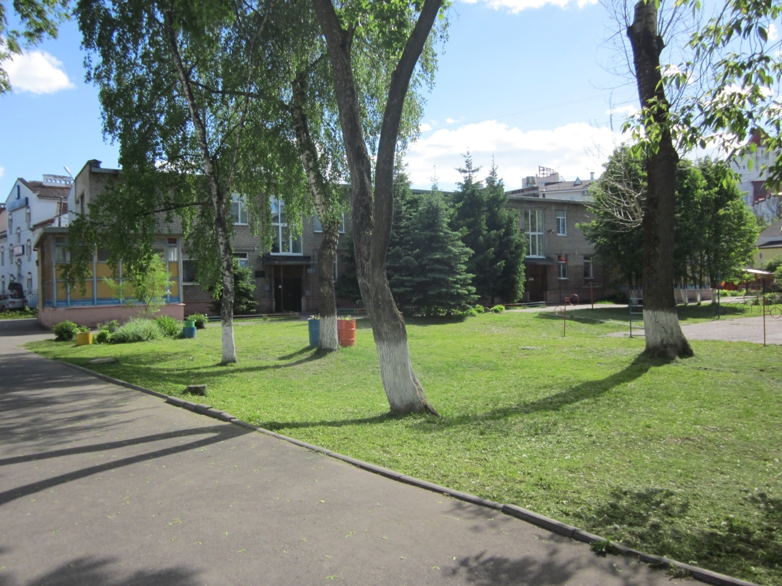

Публичный доклад

муниципального дошкольного образовательного учреждения детского сада « Детский сад № 205» Кировского района
г. Ярославля за 2021-2022 учебный год.

Информационная справка.

Муниципальное дошкольное образовательное учреждение
«Детский сад № 205» (далее - ДОУ) Кировского района г. Ярославля открыт в январе 1965г.
Учредитель - Департамент образования мэрии г. Ярославля.
ДОУ расположено по адресу:
150003,г. Ярославль, ул. Кооперативная, д.3, телефон 30-05-19.
13.08.2020г. получена бессрочная лицензия на осуществление образовательной деятельности МДОУ « Детским садом № 205» серия 76ЛО2 № 0001712 с правом проведения дополнительного образования детей и взрослых.
В 2016 году получена лицензия на медицинскую деятельность при оказании медико-санитарной помощи в амбулаторных условиях по: сестринскому делу в педиатрии от 28.11.2016г. № ЛО-76-01-002054 .
Находится внутри квартала. Вокруг построены новые административные здания: ПАО Сбербанк России, Управление Федеральной налоговой службы, Управление Федеральной почты России, ОАО «Локотранс».
По периметру дошкольное учреждение ограждено металлическим забором. Территория большая, светлая, с разнообразными зелёными насаждениями: кусты, деревья, клумбы, альпийские горки, теплица, спортивная площадка.
Детский сад работает пять дней в неделю с 7.00 до 19.00 часов. Суббота, воскресенье - выходной.
В МДОУ «Детском саду № 205» функционирует 6 групп - 3 группы общеразвивающего вида для детей с 1 года 6 месяцев лет до 7 лет и 3 группы для детей с тяжёлыми нарушениями речи в возрасте с 3 лет до 7 лет.
- группа с 1 года 6 месяцев до 3 лет -21 ребенок;
- группа разновозрастная общеобразовательная с 3 лет до 5 лет 22 ребенка;
- группа разновозрастная общеобразовательная с 5 лет до 7 лет – 25 детей;
- группа с общим нарушением речи с 3 лет 6 месяцев до 5 лет - 13детей;
- группа с общим нарушением речи с 5 лет до 6 лет –12детей;
- группа с общим нарушением речи с 6 лет до 7 лет –15 детей.
Общая численность детей - 107.
Из них - 65 мальчиков, 42 девочки.

МДОУ « Детский сад № 205» посещает 25 % детей живущих в других районах города Ярославля: Фрунзенского, Заволжского, Дзержинского, Ленинского.
- 30 % детей из многодетных семей;
- 1,8 % детей из неполных семей;
- 45,2 % имеют двоих детей;
- 23,0 % имеют одного ребёнка.
Социальный статус родителей
-служащие-45%;
-рабочие – 12 %;
-частные предприниматели-21%;
-неработающие -30%.
72 % родителей имеют высшее образование.
Национальный статус
-русские – 99%;
-другие национальности- 1
Кадровое обеспечение ДОУ.
- Заведующая;
- старший воспитатель;
- 3 учителя – логопеда;
- педагог-психолог;
- музыкальный руководитель;
- инструктор по физической культуре;
- 12 воспитателей;
- старшая медсестра
- 6 младших воспитателей;
- Завхоз;
- 2 сторожа;
- Машинист по стирке белья;
- Слесарь;
- электрик;
- Рабочий;
- Дворник.
Образовательный уровень педагогических работников

Высшее | Среднее - специальное | Другое
14 | 2 | 0

Стаж работы

До 5 лет | До 20 лет | Свыше 20 лет
2 | 4 | 10

Распределение педагогов по возрасту

До 30 лет | от 30 лет | От 55 лет
2 | 10 | 4

Распределение педагогов по категориям

Высшая  категория | Первая  категория | Соответствует  занимаемой  должности | Не аттестовано
5 | 9 | 2 | 0

- В 2021 -2022гг учебном году успешно прошли аттестацию на высшую и первую квалификационную категорию 5 педагога, из них 1 педагог вновь на высшую кв.категорию.
- Курсы повышения квалификации и профессиональной переподготовки в 2021-2022 году прошли 8 человек.

Администрация МДОУ «Детского сада № 205» считает важным направлением в своей деятельности постоянное повышение и совершенствование педагогического мастерства. Для этого организуются курсы, семинары, работа в проблемных группах, деловые игры, консультации, городские мероприятия и открытые мероприятия внутри ДОУ.

Условия обучения и воспитания.
В ДОУ имеются:
-кабинет заведующего;
-методический кабинет;
-кабинет психолога и логопеда;
-медицинский кабинет;
-изолятор;
-музыкальный зал;
-участки для прогулок на улице;
-цветники;
-теплица;
-групповые помещения с учётом возрастных особенностей детей;
- помещения, обеспечивающие быт, и.т.д.

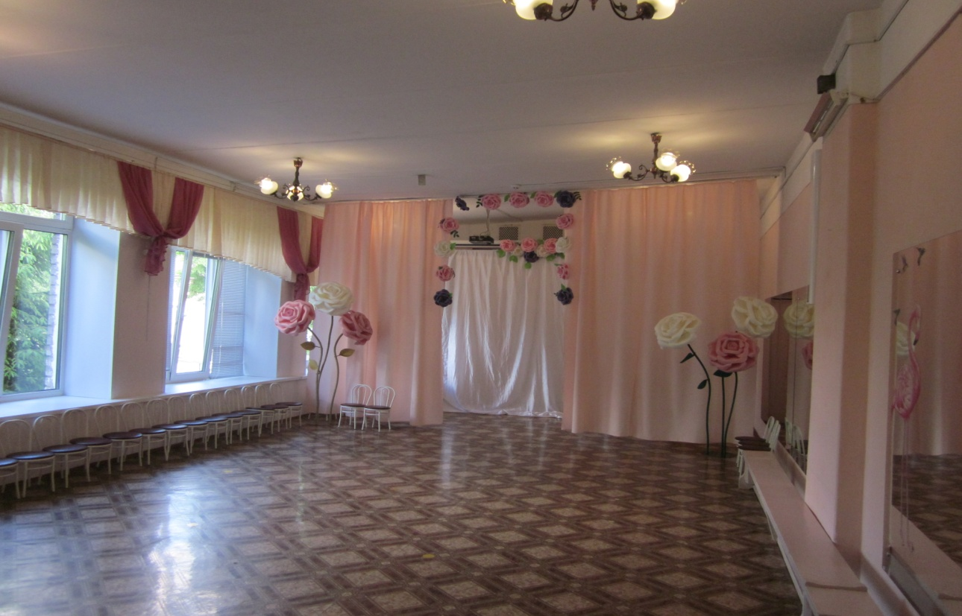

Развивающая предметно-пространственная среда в ДОО разработана с учетом требований Федерального государственного образовательного стандарта дошкольного образования к организации РППС.
В ДОУ созданы условия для познавательно-речевой деятельности детей:
- в группах и логопедическом кабинете созданы условия и накоплен богатый дидактический материал для эффективной коррекции речевых нарушений и самостоятельной речевой деятельности детей;
- в каждой группе имеется игровой и наглядно-дидактический материал для познавательного развития в соответствии с возрастными особенностями детей;
- в группах детей 3-7 лет оборудованы уголки природы, зоны экспериментальной деятельности, на участке созданы условия для выращивания, ухода и наблюдения за растениями.
В ДОУ созданы условия для художественно-эстетического развития детей:
- в каждой группе оборудованы уголки для изобразительной деятельности.
В каждой возрастной группе созданы условия для развития театрализованной деятельности детей:
-имеются разные виды театров, разнообразное оснащение для разыгрывания сценок и спектаклей.
В ДОУ созданы условия для развития детей в музыкальной деятельности:
- имеются музыкальные инструменты (пианино, аккордеон, синтезатор);
- имеются детские музыкальные инструменты;
- имеются музыкальные дидактические игры и пособия;
- в группах оборудованы музыкальные уголки;
- музыкальный зал и групповые комнаты оснащены аудио и визуальными средствами.
Создание условий для познавательной активности детей:
В группах имеется игровой материал для познавательного развития детей мозаики, матрешки, пирамидки, панели с отверстиями разных геометрических форм и соответствующие вкладыши, коробки разных размеров, банки с крышками, разноцветные кубики, имеются аудио и визуальные средства: телевизор, видеомагнитофон, набор видеокассет познавательного содержания, музыкальный центр с набором аудиокассет, диапроекторы с набором диафильмов, альбомы, художественная литература, картины для обогащения детей впечатлениями, настольно-дидактические игры для интеллектуального развития детей (шахматы, шашки, головоломки, игры Никитиных, мягкий конструктор и др.), наглядный иллюстративный материал.
- Создание условий для развития элементарных естественнонаучных представлений.
В группах детей старшего возраста для формирования научных представлений об окружающем мире используются: глобус, географические карты, карта звездного неба, часы, календари, измерительные приборы и инструменты, циркуль, весы, колбы и измерительные стаканчики, термометры для воздуха, воды и тела, диапроектор с набором учебных фильмов, лупы, магниты, сыпучие материалы, детские энциклопедии, иллюстрации, открытки, макеты и др.
- Создание условий для речевой активности детей.
В каждой группе накоплен разнообразный материал для развития речи в соответствии с возрастными особенностями детей:
детские книги для чтения и заучивания, словари, альбомы, энциклопедии, картотеки речевых игр, наборы предметных и сюжетных картин, настольно-печатные игры, игрушки , картины для рассматривания и обогащения детей впечатлениями, наглядный и иллюстративный материал, наглядный и раздаточный материал для развития звуковой культуры речи, грамматики, связной речи и развития навыков звукобуквенного анализа слов.
В ДОУ оборудованы и оснащены логопедический кабинет.
- Создание условий для художественно-продуктивной деятельности детей.
В ДОУ созданы условия для художественно-эстетического развития детей:
в группах имеются специально оборудованные уголки для изодеятельности, где в свободном доступе для детей размещены необходимые материалы для рисования, лепки, аппликации, художественного труда (бумага разного вида, формата и цвета, пластилин, краски, кисти, карандаши, фломастеры, маркеры, уголь, цветные мелки, природный и бросовый материал); в методическом кабинете собраны произведения искусства различных видов и жанров, народно-декоративного и прикладного творчества, помещения детского сада оформлены коллективными и индивидуальными работами детей, оформлены выставки в группах, есть экспозиция поделок на экологические темы.
- Создание условий для двигательной активности детей.
В зале имеется необходимое современное оборудование:
маты, обручи и мячи разных размеров, гимнастическая скамейка, доска ребристая, стойка для прыжков в высоту, дуги для подлезания, канаты, гимнастические коврики, мешочки для метания, гимнастические палки, косички, ленточки, флажки, кубы, кегли, гантели, клюшки и др. Для активной двигательной деятельности детей на свежем воздухе используются бадминтон, городки, баскетбольные стойки, скакалки и мячи, атрибуты к подвижным играм. На территории детского сада оборудован мини стадион: беговая дорожка, полоса препятствий, бревно, эстафетные дорожки, следовые дорожки, различные виды классиков. Во всех группах детского сада достаточное количество разнообразного спортивно-игрового оборудования.
- Создание условий для проведения сюжетно-ролевых игр.
Имеется игровой материал для сюжетных игр детей (куклы и животные разных размеров, одежда для кукол, игрушечная мебель, строительные материалы различных форм и цветов, неоформленный материал: кубики, палочки, лоскутки ткани).
Созданы условия для развития конструктивной деятельности детей. В группах имеется крупный (напольный) и мелкий (настольный) строительный материал, разнообразные конструкторы (деревянные, металлические, пластмассовые, с различными способами соединения деталей).
- Создание условий для музыкально-театрализованной деятельности.
Имеется игровой материал и оборудование для музыкального развития и театрализованной деятельности (игрушечные музыкальные инструменты, аудиовизуальные средства, музыкальный центр, аудио магнитофоны, разные виды кукольного театра (би-ба-бо, настольный, пальчиковый, теневой и др.), дидактические игры, разнообразное оснащение для разыгрывания сценок из спектаклей: ширмы для кукольного театра, костюмы, маски, театральные атрибуты, наборы кукол, элементы костюмов для сюжетно-ролевых игр, режиссерских игр, игр-драматизаций).
- Создание условий для развития экологической культуры детей.
Имеются наглядные пособия, иллюстрированный материал для развития экологической культуры детей: альбомы, наборы картинок, муляжи, дидактические игры. В группах имеются природные уголки.
С 2015 года работает мультимедиатека. Формируется база обучающих и развивающих программ, фильмов.

Развивающая предметно-пространственная среда на улице в ДОО разработана с учетом требований Федерального государственного образовательного стандарта дошкольного образования к организации РППС.
На участке созданы условия для выращивания, ухода и наблюдения за растениями
Оборудована на спортивная площадка: мишень, дуги для подлезания, шедская лесенка, баскетбольные стойки с сеткой.
Для повышения игровой активности дошкольников мы на участке установлены песочницы, где проходят игры – эксперименты, дети приносят свои игрушки, закапывают их, делают раскопки, строят города, замки, подвозят и увозят песок на грузовиках.
Познавательно- исследовательскую деятельность детей на участке можно также проводить с помощью наблюдения за цветущими растениями цветника, за насекомыми, деревьями, птицами и т. д. – поэтому мы построили домик для гномов и посадили вокруг разнообразные цветы.На деревьях развесили кормушки, которые ребята вместе с родителями сделали своими руками и зимой мы клали туда зерна и наблюдали, как птички прилетают к кормушкам в поисках добычи для пропитания.
На участке каждой группы предусмотрены условия для полноценной прогулки детей: площадка для сюжетно-ролевых игр «Семья», «Транспорт», «Магазин»и прочее; площадка для игр с песком, ветром; на площадке теневого навеса: столы для общения детей с книгой, рисования, настольно-печатных игр, конструктивных игр, оригами, аппликации, ручного труда, для работы с природным материалом.
На игровых площадках для детей имеются малые архитектурные формы, стол и лавочки, игровые домики, машины, кораблик, гусеница-правозик . веранды. Имеется большая спортивная площадка для подвижных игр. Летом в этой зоне на стойках крепится волейбольная сетка. Выносятся переносные баскетбольные стойки, ворота футбольные , мячи , кольцебросы, скакалки, ракетки для игр в бадминтон, мячи разных размеров и прочее.
В 2017году была установлена теплица. Посев семян, наблюдение за ростом растений и уход за ними — прекрасная познавательная практика для детей.
В зимний период на площадках организуются стортивные соревнования на санка, игра в хоккей, могут быть организованы игры-путешествия сквозь снежный лабиринт.
Для обеспечения безопасности среды ежедневно контролируем все её объекты на предмет исправности, целостности и надежности.
Можно сделать вывод, что в ДОУ хорошая материально-техническая база, грамотно организованная развивающая предметно-пространственная среда.

Специальные условия для детей с ограниченными возможностями
здоровья( ОВЗ).

МДОУ « Детский сад № 205» посещают дети с нарушениями речи (общее недоразвитие речи, фонетико-фонематическое недоразвитие).

Для организации и проведения развивающих мероприятий необходимо знать некоторые особенности дидактического материала.
В соответствии с возможностями детей с ОВЗ педагоги определят методы обучения и технологии. При планировании работы используются наиболее доступные методы: наглядные, практические, словесные. Вопрос о рациональном выборе системы методов и отдельных методических приемов, технологий решается педагогом в каждом конкретном случае.
В тех случаях, когда программа не может быть освоена из-за тяжести физических, психических нарушений, проектируются индивидуальные коррекционные программы, направленные на социализацию воспитанников и способствующие нормализации эмоционального поведения, формированию навыков самообслуживания, игровых действий, предметной деятельности.

«Под специальными условиями получения образования детьми с ОВЗ понимаются условия обучения, воспитания и развития, включающие в себя использование адаптированных образовательных программ (в том числе, программ коррекционной работы, индивидуальных специальных программ); специальных методов обучения и воспитания, специальных учебников, учебных пособий и дидактических материалов, специальных технических средств обучения коллективного и индивидуального пользования, компьютерные средства с включением специального оборудования, представление услуг ассистента (помощника), оказывающего обучающимся необходимую техническую помощь, проведение групповых и индивидуальных и коррекционных занятий, обеспечение доступа в здания организаций, осуществляющих образовательную деятельность, и другие условия, без которых невозможно или затруднено освоение образовательных программ обучающимися с ОВЗ
Специальные методы обучения и воспитания сопровождение детей с ОВЗ специалистами, использование специальных образовательных программ и методов, специальных методических пособий и дидактических материалов, проведение групповых и индивидуальных коррекционных занятий.

Специальные дидактические материалы
В ДОУ имеется дидактический материал и учебные пособия для проведения образовательной деятельности с детьми, имеющими нарушения речи.

Услуги ассистента, тьютора нет.

Необходимую помощь воспитанникам в МДОУ оказывают воспитатели, специалисты и помощники воспитателя, работающие на группе компенсирующей направленности.
В работе педагога-психолога,учителя-логопеда, используются специальные учебные пособия и дидактические материалы, обеспечивающие все направления коррекционно-развивающего обучения. Имеется систематизированный дидактический материала, подобранный с учетом комплексно-тематического планирования.
В МДОУ используются специально технические средства обучения коллективного и индивидуального пользования. В МДОУ активно применяются информационно-коммуникационные технологии образования. В групповых помещения, музыкальном зале установлено современное оборудование, имеются ноутбуки для педагогов. Более подробная информация размещена в разделе «Материально-техническое обепечение и оснащенность образовательного процесса.

Индивидуальные и/или групповые коррекционные занятия.
Модель профессиональной взаимосвязи всех специалистов ДОУ (педагога-психолога, учителя-логопеда, воспитателя, музыкального руководителя, инструктора по физической культуре) в работе с ребенком с особыми образовательными потребностями следующая:
Педагог-психолог:
- организует взаимодействие педагогов;
- разрабатывает коррекционные программы индивидуального развития ребенка;
- проводит психопрофилактическую и психодиагностическую работу с детьми;
- организует специальную коррекционную работу с детьми, входящими в группу риска;
- повышает уровень психологической компетентности педагогов детского сада;
- проводит консультативную работу с родителями.
Учитель-логопед:
- диагностирует уровень импрессивной и экспрессивной речи;
- составляет индивидуальные планы развития;
- проводит индивидуальные занятия (постановка правильного речевого дыхания, коррекция звуков, их автоматизация, дифференциация и введение в самостоятельную речь), подгрупповые занятия (формирование фонематических процессов);
- консультирует педагогических работников и родителей о применении логопедических методов и технологий коррекционно-развивающей работы;
Музыкальный руководитель:
- Осуществляет музыкальное и эстетическое воспитание детей;
- Учитывает психологическое, речевое и физическое развитие детей при подбор материала для занятий;
- Использует на занятиях элементы музыкотерапии и др.
Инструктор по физической культуре:
- Осуществляет укрепление здоровья детей;
- Совершенствует психомоторные способности дошкольников.
Воспитатель:
- проводит занятия по продуктивным видам деятельности (рисование, лепка, конструирование) по подгруппам и индивидуально. Организует совместную и самостоятельную деятельность детей;
- воспитывает культурно-гигиенические навыки, развивает тонкую и общую моторику;
- организует индивидуальную работу с детьми по заданиям и с учетом рекомендаций специалистов (педагога-психолога, учителя-логопеда);
- применяет здоровьесберегающих технологии, создает благоприятный микроклимат в группе;
- консультирует родителей о формировании культурно-гигиенических навыков, об индивидуальных особенностях ребенка, об уровне развития мелкой моторики.
Медицинский персонал:
- проводит лечебно-профилактические и оздоровительные мероприятия;
- осуществляет контроль за состоянием здоровья детей посредством регулярных осмотров, за соблюдением требований санитарно-эпидемиологических норм.

В процессе образовательной деятельности в детском саду гибко сочетается индивидуальный и дифференцированный подходы, что способствует активному участию детей в жизни коллектива.

Архитектурная доступность помещений дошкольной образовательной организации

- контрастным цветом выделены лестничные пролеты;
-обеспечена доступность входной группы: установлена кнопка вызова персонала и электрический доводчик, приобретена вывеска детского сада ;

В МДОУ « Детском саду № 205» созданы такие формы самоуправления как:
- аттестационная комиссия;
- общее собрание трудового коллектива;
- экспертная группа;
- психолого-педагогический консилиум( ППк);
- педагогический совет;
- комиссия по трудовым спорам;
- совет родителей.

Учебный план и режим работы МДОУ « Детский сад № 205».

Учебный план МДОУ «Детского сада №205» составлен в соответствии с основной общеобразовательной программой дошкольного образования(ООП ДО).
ООП ДО и АООП ДО разработаны в соответствии с законом « Об образовании в Российской федерации» № 273-ФЗ от 26.12.2012г.; ФГОС ДО (Приказ Министерства образования и науки РФ от 17 октября 2013 г. № 1155; ) и с учетом:
-примерной основной образовательной программы дошкольного образования;
-авторской комплексной программой дошкольного образования «От рождения до школы» под редакцией Н.Е.Вераксы, Т.С.Комаровой; М.А.Васильевой;
-программы коррекционного обучения для детей с тяжёлыми нарушениями речи Н.В.Нищевой
Кроме основных программ в детском саду проводиться работа по следующим парциальным программам:
- «Росток» (ТРИЗ и РТВ) под редакцией А.Страунинг;
- Программа оздоровления дошкольников «Здравствуй» М.Л.Лазарев
В детском саду используются современные образовательные технологии :
- Е.Л. Мельниковой « Технология проблемного диалога»;
- ИКТ в образовательной деятельности;
- В. В. Воскобовича « Сказочные лабиринты игры»;
- Технология деятельного подхода.
Содержание образовательного процесса включает совокупность образовательных областей:
- социально-коммуникативное развитие;
- познавательное развитие;
- речевое развитие;
- художественно-эстетическое развитие;
- физическое развитие
и коррекционную деятельность, которые обеспечивают разностороннее развитие детей с учетом их возрастных и индивидуальных особенностей.
В ДОУ функционирует 6 возрастных групп, три из которых для детей с тяжёлыми нарушениями речи.
Во всех группах различные формы работы с детьми организуются утром и во вторую половину дня.
Образовательная деятельность планируется в соответствии с СанПин .
• группа возраст с 1 года 6 месяцев до 3 лет – длительность непрерывной непосредственно образовательной деятельности не должна превышать 10 мин. Допускается осуществлять образовательную деятельность в первую и во вторую половину дня (по 8-10 минут);
• группа возраст с 3 лет до 4 лет – продолжительность непрерывной непосредственно образовательной деятельности - не более 15 минут. Максимально допустимый объем образовательной нагрузки в первой половине дня не превышает 40минут;
•группа возраст с 4 лет до 5 лет – продолжительность непрерывной непосредственно образовательной деятельности - не более 20 минут. Максимально допустимый объем образовательной нагрузки в первой половине дня не превышает40 минут;
•группа возраст с 5 лет до 6 лет – продолжительность непрерывной непосредственно образовательной деятельности - не более 25 минут. Максимально допустимый объем образовательной нагрузки в первой половине дня не превышает 45 минут.
Образовательная деятельность с детьми старшего дошкольного возраста может осуществляться во второй половине дня после дневного сна. Ее продолжительность должна составлять не более 25 -30 минут в день;
•группа возраст с 6 до 7 лет – продолжительность занятий - не более 30 минут. Максимально допустимый объем образовательной нагрузки непрерывной непосредственно образовательной деятельности в первой половине дня не превышает 1,5 часа;
•группа возраст с 5 лет до 7 лет (разновозрастная) – время проведения подгрупповой деятельности: физкультурные занятия, занятия по обучению грамоте и математике рассчитывается в соответствии с требованиями СанПиН для каждого возраста отдельно.
В середине времени, отведенного на непрерывную образовательную деятельность, во всех группах проводят физкультурные минутки. Перерывы между периодами непрерывной образовательной деятельности - не менее 10 минут.

Обеспечение безопасности. Организация питания.
Безопасность детей и сотрудников МДОУ « Детский сад № 205» обеспечивают днём охранная компания «ФГКУ « УВО ВНГ России по Ярославской области» (тревожная кнопка), ночью сторож. На входных дверях детского сада установлены домофоны. В учреждении имеется видеонаблюдение, на калитке установлен видеодомофон.
В МДОУ « Детском саду № 205» организовано 5-разовое питание на основе примерного 10 дневного меню. Питание организовано ООО « Комбинатом социального питания».
В меню представлены разнообразные блюда. В ежедневный рацион включены овощи и фрукты.
Ежемесячно проводится анализ питания по натуральным нормам, подсчитывается калорийность.
Таким образом, детям обеспечено полноценное сбалансированное питание.

Результаты подготовки детей к обучению в школе за 2021-2022 учебный год МДОУ «Детский сад № 205»

Диагностика уровня готовности детей к обучению в школе проводилась в сентябре 2021 года. Обследовано 26 человек.

Результаты по экспресс- диагностике фронтального изучения готовности к школе
Уровни готовности
Группа 2- логопедическая

На начало года:

1 человек (6,6%) – выше среднего

6 человек (60,0%) – средний

6 человек (33,3%) – ниже среднего
На конец года:
1 человека (13,3%) – высокий
2 человека (26,6%) – выше среднего
8 человек (46,7 %) – средний
1 человека (13,3%) – ниже среднего
Разновозрастная группа (5-7 лет)
Начало года:
2 человека (33,3%) – выше среднего;
10 человека (33,3%) – средний;
1 человека (33,3%) - ниже среднего.
На конец года:
2 человека (33,3%) – высокий;
7 человека (50%) – выше среднего;
4 человек (16,7%) – средний.
0 человек (0%) – ниже среднего .

Вывод: большинство детей из всей выборки обследуемых, 26 человек (96 %) готовы к обучению в школе. Из них 3 человека (12 %) готовы к обучению по программам повышенной сложности.
Относительно готовы к обучению в общеобразовательной школе – 1 человек (3,8%). У этого ребенка прогнозируются трудности в усвоении программы, что обусловлено особенностями развития. Родителям этого ребенка даны рекомендации.
Качественный анализ результатов выявляет положительную динамику развития психофизических функций: развитие мелкой моторики, способности к тонкому зрительному анализу, способности удерживать зрительный образ и переносить его, способности удерживать цель и выстроить результат; уровень развития фонематического анализа, способности перевода звукового кода в другую знаковую систему, умение планировать и осуществлять контроль в практической деятельности
Здоровье детей и забота о нём.
Анализ заболеваемости и посещаемости детьми дошкольного учреждения за 2019-2021учебных года.
Показатели | 2019 | 2020 | 2021
Списочный  состав | 107 | 10 | 107
Число пропусков  дней по болезни | 1430 | 1115 | 1654
Число пропусков  на одного ребёнка | 12.6 | 10,1 | 15,5
Количество случаев заболевания | 292 | 317 | 323
Индекс здоровья в % | 11 | 16 | 9,3

Группы здоровья

Группа здоровья | 2019 | 2020 | 2021
1гр | 21% | 25% | 25,2%
2гр | 60% | 57% | 61,7%
3гр | 18% | 17,1% | 12,2 %
4гр | 1% | 0,9% | 0,9%

План работы учреждения по улучшению здоровья детей МДОУ № 205.
№  п/п | Результаты работы | Перспективы развития
      - Оптимизация режима.
1. | Организация жизни и здоровья детей в адаптационный период, создание комфорта и уюта в группах
 | Определение оптимальной нагрузки на ребёнка с учётом возрастных и индивидуальных особенностей, правильное построение занятий.
 |  | Индивидуальный режим пробуждения после дневного сна.
 | Приём детей на улице в тёплое время года.
- Организация двигательного режима.
1 | Утренняя гимнастика | Под музыку
2 | Физическая непосредственная деятельность | Занятия на лыжах
3 | Организация и проведение подвижных игр.
4 | Физкультминутки на занятиях
5 | Спортивные досуги
6 | Двигательная активность на прогулке
7 | Артикуляционная и пальчиковая гимнастика
8 | Целевые прогулки
9 | Создание условий  ( спортинвентаря, оборудование спортивного зала, спортивных уголков в группах)
10 |  | Гимнастика после дневного сна
3.Охрана психического здоровья.
1 | Создание психически-комфортной обстановки в группах
2 | Использование приёмов релаксации: минута тишины, музыкальные паузы.
3 | Организация работы психолога: психодиагностика, коррекционно- развивающие занятия с детьми.
4 |  | Оценка эмоционального состояния детей с последующей коррекцией плана работы.
5 |  | Создание консультативного пункта для родителей.
- Профилактика заболеваемости.
1 | Дыхательная гимнастика и самомассаж
2 | Оксолиновая мазь
3 | Профпрививки
4 | Фитоаэронизация
- Лечебно-оздоровительная работа. Закаливание.
1 | Воздушные, солнечные ванны
2 | Облегчённая одежда
3 | Прогулки на воздухе
4 | Ходьба босиком в спальне до и после сна.
5 | Полоскание рта
- Работа с родителями.
1 |  | Совместная деятельность родителей и воспитателей по укреплению здоровья детей
2 |  | Создание управляющего совета родителей
- Коррекционная работа.
1 | Занятия с детьми логопатами
2 | Занятия педагога- психолога с детьми группы риска
3 | Логоритмика
4 |  | ЛФК
- Формирование представлений и навыков здорового образа жизни.
1 | Изучение программ инноваций
2 | Планирование работы с детьми
3 | Оборудование предметно-развивающей среды
4 |  | Обновление картотеки занятий по ОБЖ
5 |  | Пропаганда здорового образа жизни среди родителей и сотрудников.

Социальное партнёрство
- МОУ «Средняя школа № 70»
- Ярославский историко-архитектурный музей заповедник
- Детская поликлиника № 1
- Городской центр развития образования
- Институт развития образования
- МДОУ «Детский сад № 82», «Детский сад № 7»

Публичная деятельность:
- Публикация материалов 4 педагогов на сайте учреждения;
- Публикация материалов 2 педагогов на общероссийских сайтах
- Ведение личных страничек в соцсетях

Финансовое обеспечение ДОУ.
Наша организация является бюджетной, финансируется из городского и областного бюджетов.
Финансирование из бюджета идёт на социально-защищённые статьи -заработную плату, коммунальные и договорные услуги, питание детей.
В 2021-2022 учебном году за счет пожертвований была построена веранды на старшей разновозрастной группе, приобретены защитные экраны на окна , ковровое покрытии на пол.
Поступление внебюджетных средств позволяет содержать и развивать материально- техническую базу и обеспечивать развитие ДОУ.

Работа с родителями.
В связи с карантинными мероприятиями изменилась практика общения педагогов с родителями. В ДОУ образовательная работа строится в тесной взаимосвязи с семьями воспитанников через социальные сети, группы в контакте, родительские чаты.
Педагоги осуществляют разработку, подборку и загрузку материалов в соответствие с тематическими неделями.
Родителям ежедневно предлагается подборка материалов адаптированных для работы дома в электронном виде и выполнение различных упражнений в рабочих тетрадях детей в соответствии с лексическими темами по всем образовательным областям. В качестве получения обратной связи родители высылают педагогам фотоотчет в виде скриншотов.
Педагогами разработаны: планы по дистанционному взаимодействию на месяц. Выработан алгоритм деятельности. Составлены адаптированные для родителей конспекты по познавательному, речевому, физическому, художественно-эстетическому, социально-коммуникативному развитию.
В ДОУ можно получить консультационную помощь всех специалистов, оформлена библиотека для родителей. Всю необходимую информацию родители могут получить и на сайте образовательной организации.

Основные направления ближайшего развития ДОУ.
- продолжить работу по охране и укреплению психического и физического здоровья, коррекционную работу с детьми, имеющими речевые нарушения;
- для повышения качества образования детей совершенствовать работу над введением и расширение перечня платных образовательных

Достижения воспитанников и педагогов 2021-2022 учебный год.
№ п\п | Название мероприятия | Уровень | Дата проведения | Результат
Воспитанники ДОУ
1. | Городской конкурс – выставка «Осенняя ярмарка» | муниципальный | Октябрь 2021 | Сертификат участника
2. | Городской конкурс новогодних игрушек «ЯрЁлка» | муниципальный | Декабрь 2021 | Свидетельство участников
3. | Областной конкурс  «Мы рисуем ГТО» | региональный | Апрель 2022 | Свидетельство участника
4. | Городской конкурс – выставка «Пасхальная радость» | муниципальный | апрель | Свидетельство участника
5. | Всероссийский конкурс «Пасхальное яйцо» | всероссийский | Март- апрель | Свидетельство участника
6. | Городской конкурс «Мир полон красоты» | муниципальный | Апрель 2022 | Свидетельство участника
7. | Городской вокальный конкурс «Весенний перезвон» Городской конкурс «День Победы детскими глазами» | муниципальный | Май 2022 | Диплом I степени
8. | Международный конкурс «Улыбка Гагарина» | международный | Апрель 2022 | Свидетельство участника
Педагоги ДОУ
1. | Городской конкурс  « Стенгазета «Самая волшебная профессия – педагог детского сада» | муниципальный | Сентябрь 2021 | Диплом I место  Диплом II место
2. | Городской конкурс  «Мастера дошкольных дел» | муниципальный | Сентябрь 2021 | Диплом III место
3. | Областной творческий конкурс «ЯрПрофи» | областной | Октябрь 2021 | Свидетельство

